# **ACCESORIOS VARIOS DE AIRLESSCO**

Airlessco ofrece una gama completa de accesorios y kits de reparación para mantener su equipo en funcionamiento al máximo rendimiento y ahorrar tiempo en cada trabajo.

---

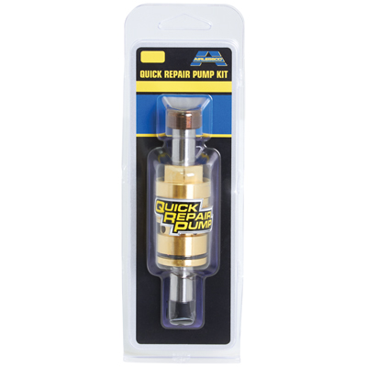

| Accessories Details | |
| --- | --- |
| **KIT QUICK REPAIR PUMP** | |
| NÚMERO DE PIEZA: | 17J759 |
| DESCRIPCIÓN: | Apto para el modelo SP380 |
| DISPONIBILIDAD: | Europa, Oriente Medio y África |

---

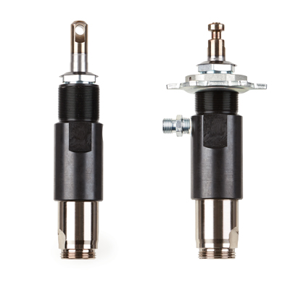

| Accessories Details | |
| --- | --- |
| **BOMBAS DE SUSTITUCIÓN** | |
| NÚMERO DE PIEZA: | 17M991:Pro-Duty montaje con bridas |
| DESCRIPCIÓN: | Apto para los modelos MP y LP |
| DISPONIBILIDAD: | Norteamérica, América Central y del Sur, Europa, Oriente Medio, África, Asia y Australia |

---

| Accessories Details | |
| --- | --- |
| **TOLVA DE PINTURA** | |
| NÚMERO DE PIEZA: | 17H171: capacidad de 6 litros (1,5 gal) |
| DISPONIBILIDAD: | Norteamérica, América Central y del Sur, Europa, Oriente Medio, África, Asia y Australia |

---

| Accessories Details | |
| --- | --- |
| **CONECTORES DE MANGUERA Y PISTOLA** | |
| NÚMERO DE PIEZA: | 867280: conector de manguera de 1/4 pulgadas |
| DISPONIBILIDAD: | Europa, Oriente Medio y África |

---

| Accessories Details | |
| --- | --- |
| **CONJUNTO DE PIEZA GIRATORIA DE PISTOLA** | |
| Conjunto de pieza giratoria para todas las pistolas de pulverización con rosca «G» | |
| NÚMERO DE PIEZA: | 865707 |
| DISPONIBILIDAD: | Norteamérica, América Central y del Sur, Europa, Oriente Medio, África, Asia y Australia |

---

| Accessories Details | |
| --- | --- |
| **PIEZA GIRATORIA ANGLEHEAD** | |
| Incluye protección apretada a mano Rev-Tip, rosca «G» | |
| NÚMERO DE PIEZA: | 248247 |
| DISPONIBILIDAD: | Norteamérica, América Central y del Sur, Europa, Oriente Medio, África, Asia y Australia |

---

| Accessories Details | |
| --- | --- |
| **FILTROS DE PINTURA 12 paquetes** | |
| NÚMERO DE PIEZA: | 867338: para cubrir el filtro de aspiración |
| DISPONIBILIDAD: | Europa, Oriente Medio y África |

---

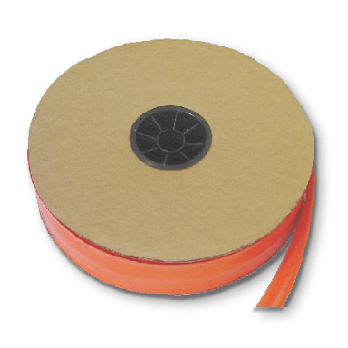

| Accessories Details | |
| --- | --- |
| **CUBIERTA DE MANGUERA** | |
| Protege la manguera de pintura y de daños por abrasión | |
| NÚMERO DE PIEZA: | 865696: 1 rollo, 305 m (1000 pies) |
| DISPONIBILIDAD: | Norteamérica, América Central y del Sur, Europa, Oriente Medio, África, Asia y Australia |

---

| Accessories Details | |
| --- | --- |
| **RODILLO PARA SACOS** | |
| NÚMERO DE PIEZA: | 289587 |
| DISPONIBILIDAD: | Europa, Oriente Medio y África |

---

| accessories-category | |
| --- | --- |
| title | **MÁS ACCESORIOS** |
| types | sprayguns hoses spraytips extensions fluids filters hvlp striping other |

| Metadata | |
| --- | --- |
| Title | Accesorios de Airlessco | Airlessco.com |
| Description | Equipos de pulverización airless profesionales de Airlessco, fabricados para rendir. Fabricados para durar. |
| Locale | /emea/es |